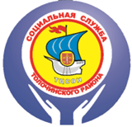
ГУ «Территориальный центр социального обслуживания населения Толочинского района»
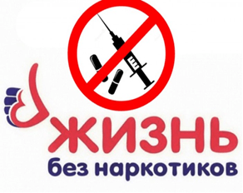
Сделай правильный выбор!
Специалистами ГУ «Территориальный центр социального обслуживания населения Толочинского района» гражданам, страдающим зависимостью от наркотиков, оказывает следующие виды социальных услуг:
- консультационно-информационные услуги;
- гуманитарная помощь в виде одежды и обуви в рамках акции «Из рук в руки»;
- социально-психологические услуги;
- социально-посреднические услуги;
- социальный патронат;
- работа «телефона доверия» 5-00-17;
- при необходимости иные социальные услуги в соответствии с законодательством;
- информирование граждан (семей), обратившихся в ТЦСОН, об организациях здравоохранения, осуществляющих медицинскую реабилитацию, а также об общественных организациях, обеспечивающих социальную реабилитацию данных граждан.
По вопросу оказания социальных услуг, а также иных видов государственной поддержки Вы можете обратиться по телефону 5-76-48 либо по адресу: г.Толочин, ул.Энгельса, 18 (каб.4).
Мы готовы Вас выслушать, поддержать и помочь принять необходимое для Вас решение!
Как вовремя распознать в ребенке начинающего наркомана? Куда обращаться и кто может помочь? Какая ответственность предусмотрена за распространение наркотиков? На эти и многие другие вопросы вы найдете ответы на сайте: pomogut.by
НАРКОМАНИЯ - это заболевание, обусловленное болезненным пристрастием к наркотикам. Это тяжелая, трудноизлечимая, а зачастую и неизлечимая болезнь, разрушающая психику, физическое здоровье человека и влекущая преждевременную смерть.
НАРКОТИКИ угнетают деятельность головного мозга и приводят к возникновению чувства удовольствия, ощущения силы и превосходства, после чего следует апатия, сонливость, замешательство и ослабление сердечной деятельности и дыхания. «НАРКЕ» в переводе с древнегреческого «ступор», «неподвижность», «беспамятство».
НАРКОМАНЫ – люди, потребляющие наркотики. Умирают наркоманы от передозировки препаратов, психозов, пневмонии, СПИДа, не дожив до среднего возраста.
10 причин сказать «НЕТ» наркотикам:
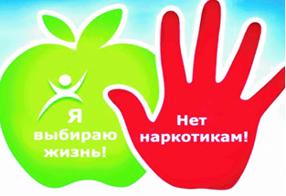
- Наркотики дают фальшивое представление о счастье.
- Наркотики не дают слышать самого себя.
- Наркотики часто приводят к несчастным случаям.
- Наркотики уничтожают дружбу.
- Наркотики делают человека слабым и безвольным.
- Наркотики толкают людей на кражи и насилие.
- Наркотики – источник многих заболеваний.
- Наркотики разрушают семью.
- Наркотики приводят к внешним и внутренним патологиям.
- Наркотики препятствуют духовному развитию.

